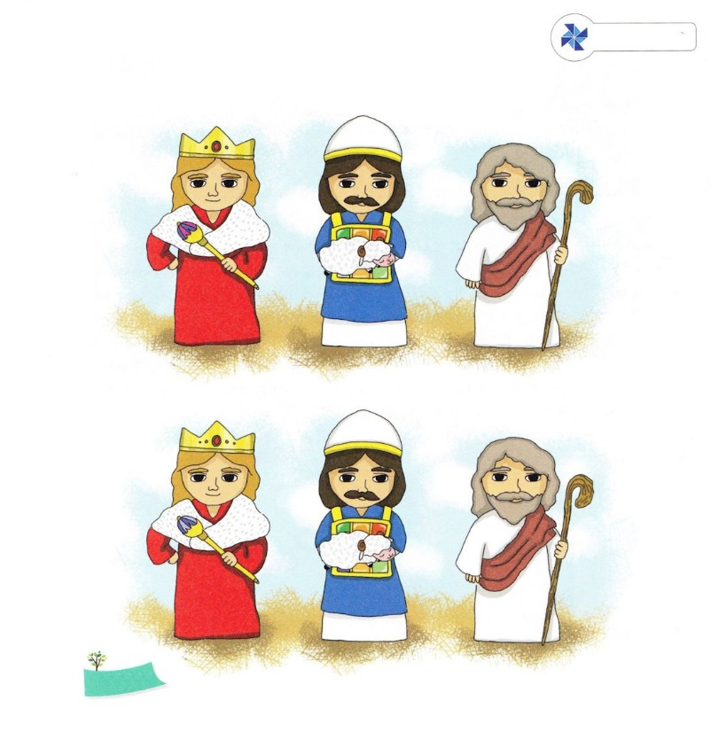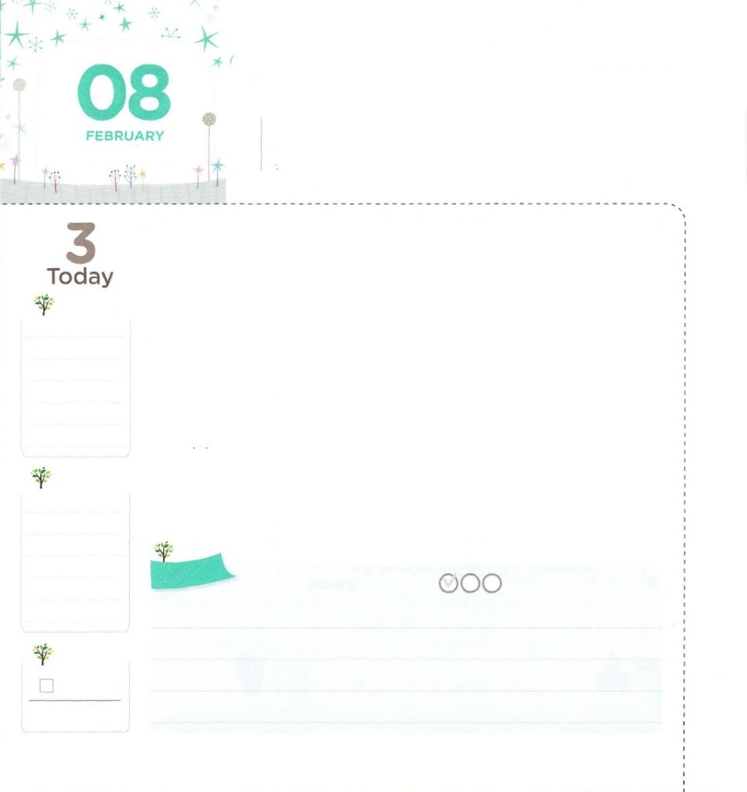

おんなの　しそん

　　　　イエス・キリスト

**3:15**わたしは、おまえととのに、また、おまえのとのとのに、をく。は、おまえのをみき、おまえは、のかかとにかみつく。

**げつようび**

　フランスのヴォルテール（Voltaire、1694.11.21～1778.5.30）は、ずのからがえるというをしました。しかし、は、むしろ120のにされてにめられて、こんにちまでもえられています。

は、であるのみことばで、このにするすべてののとえがまれています。すべてのにはがあるのですが、それはのみことばでわれたことをかず、をれた（）です。をしなければ、、、ののでえずしみをけるようになります。は、このしみからたちをいだそうと、となってられたの、イエスをこのにってくださいました。イエスはのでんでされることによって、たちのすべてのをしてくださいました。イエスのとによって、のがにされて、サタンのにつことができるもえられました。すでにのまでされているので、するはありません。

たちは、からされたのどもというしいになりました。これからは、がけたをくのにえるイエス・キリストのになるようにおりしましょう！

2015.10.31　核心訓練メッセージ

　きょうのいのり

　きょうのでんどう

　きょうのみことば

**イザヤ43**

のみことばをもう

**もくそうしよう**にしたらチェックしよう

たのしさ

いっぱい

**ちがう　えを　さがそう　*５つ！***

**おいのり**

**しよう**

なる！をってくださりのどもとしてくださって、ありがとうございます。がけたをたくさんのにえるイエス・キリストのにならせてください。イエス・キリストのおによっておりします。アーメン

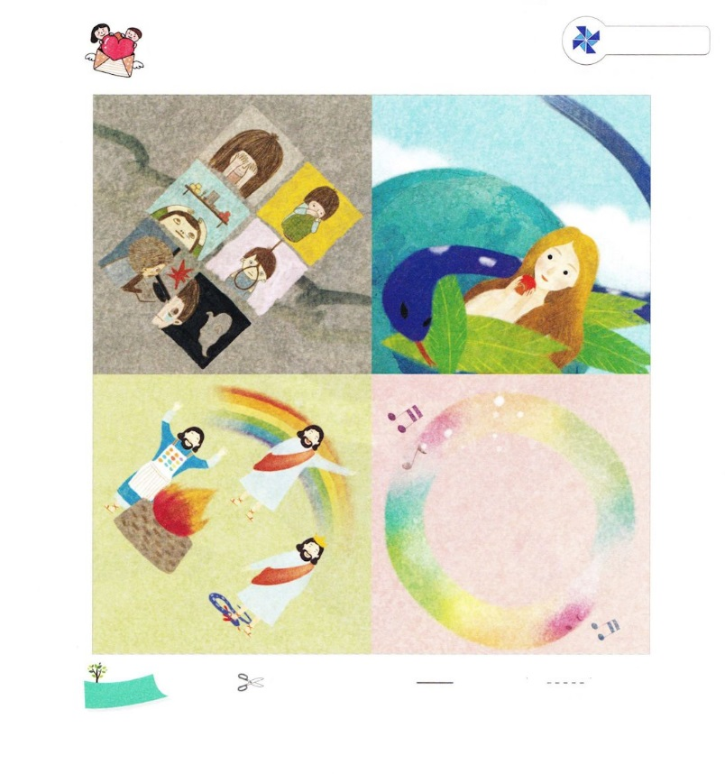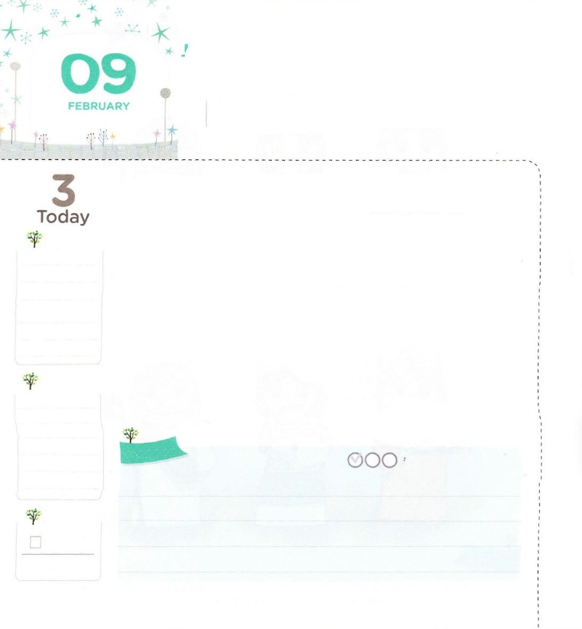

ふくいんを　あじわう

　　アナニヤに　なろう！

**9:15**しかし、はこうわれた。「きなさい。あのはわたしのを、、たち、イスラエルののにぶ、わたしのびのです。

**かようび**

のきには、じをきていた「アナニヤ」というじをったのがされています。だちとをするだらけのアナニヤ、のをじてイエスのはないといながらパウロをしたアナニヤ、パウロをするほどをわったアナニヤです。

はたちがどんなアナニヤになることをっておられるのでしょうか。、をわってえたアナニヤでしょう。いまのは、どんなアナニヤのをしているのかして、をわったアナニヤになるをめましょう。

<どものりの>とののみことばをつなげて、のみことばをしましょう。するをりしていると、のみことばがののにそのまままれるでしょう。そして、は、たちにパウロのようなをってくださるでしょう。

2015.11.01　インマヌエル教会聖日1部

　きょうのいのり

　きょうのでんどう

　きょうのみことば

**イザヤ44**

のみことばをもう

**もくそうしよう**にしたらチェックしよう

のページとではりあわせてってください

**こどもトラクト**

**にう**

たのしさいっぱい

**おいのり**

**しよう**

なる！パウロをしたほど、をわっていたアナニヤのようなにならせてください。のみことばがののにをおろし、パウロのようなにうことができますように。イエス・キリストのおによっておりします。アーメン

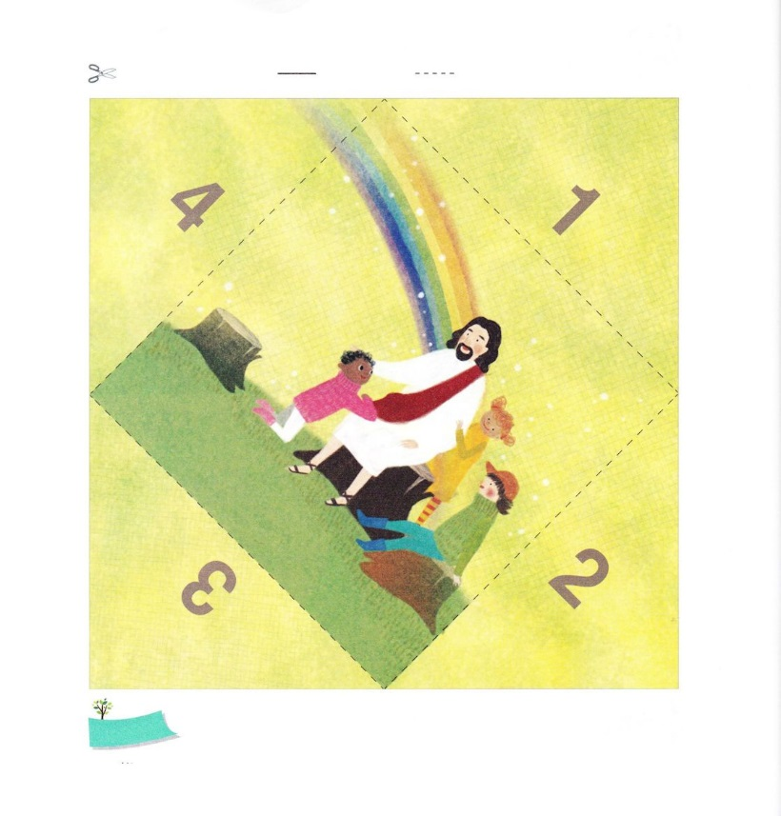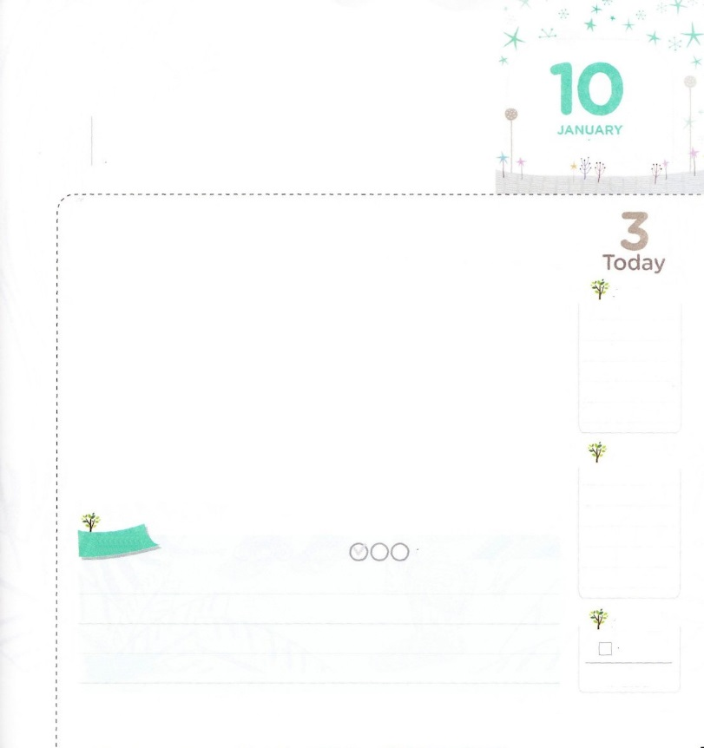

のページとではりあわせてってください

**おいのり**

**しよう**

なる。ダビデとコルネリオがわったのみとを、させてください。イエスのおによっておりします。アーメン

わたしは　かくされている

でしです

**10:1～2**さて、カイザリヤにコルネリオというがいて、イタリヤというのであった。はなで、とともにをれかしこみ、ユダヤのにくのしをなし、いつもにりをしていたが、

**すいようび**

というがあります。のにっているキリは、がとんがっているのでにてくるように、れたをった人は、そうとしてもにあらわれるというです。をわっていたレムナントは、みんなそのようなたちでした。

ダビデはのいでした。しかし、のとはったつのことがありました。それは、りとでした。ダビデは、がまかされたをにするのはもちろん、にするを、わいました。ついにダビデのとのがじるようになって、はサムエルをしてダビデのにをがれ、ダビデはみんながめるすてきなになりました。コルネリオもやはりがされたです。コルネリオは、ペテロがをえにくるというらせをいて、にってってペテロをえました。それだけをしていたのでした。コルネリオとその、だちは、ペテロをしてをいてきくびました。

このように、がくださるみとは、だれもぐことができません。はダビデとコルネリオがわったをたちにもえたとわれました。このみことばをにんで、、るになりましょう。

2015.11.01　インマヌエル教会聖日2部

　きょうのいのり

　きょうのでんどう

　きょうのみことば

**イザヤ45**

のみことばをもう

**もくそうしよう**にしたらチェックしよう

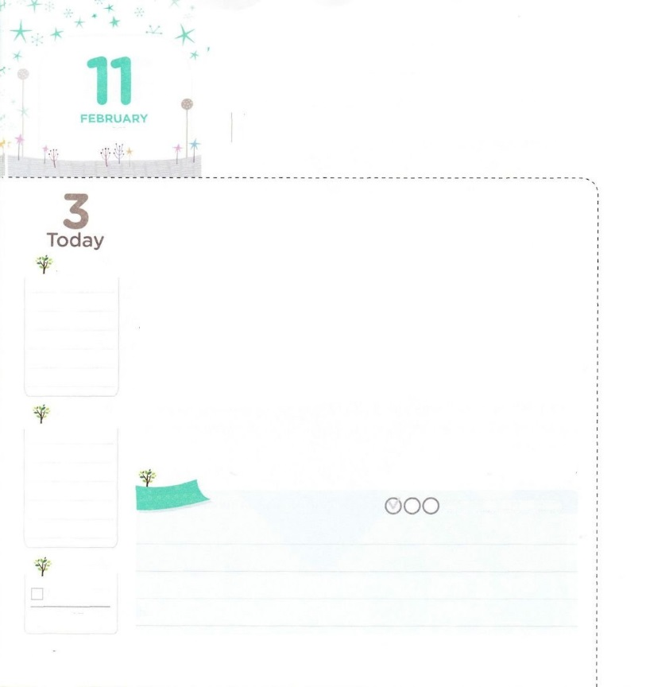

はこぶねである

　　　イエス・キリスト

**6:14**あなたはのために、ゴフェルののをりなさい。にをり、ととをのやにでりなさい。

**もくようび**

をれたは、といのでサタンののになってきています。それゆえ、は、とするノアに「でこのをさばく」とおっしゃられました。それに、きいて「あなたのためにをりなさい」とされました。

ここでのは「イエス・キリスト」を（あらかじめせてくださるしるし）です。のりはひとつですが、これはいのはイエス・キリストひとりしかないということをせます。また、はくさることなく、でとをっているので、されたものにまることができません。すなわち、キリストのにあるは、のろいといからられ、にいのちをなくさないことをします。

たちはノアのように、とするみをけました。また「イエス・キリスト」というなのにあるもけました。がけたみとを、のすべてのにえてをばせるになることをりましょう。

2015.11.07　核心訓練メッセージ

　きょうのいのり

　きょうのでんどう

　きょうのみことば

**イザヤ46～47**

のみことばをもう

**もくそうしよう**にしたらチェックしよう

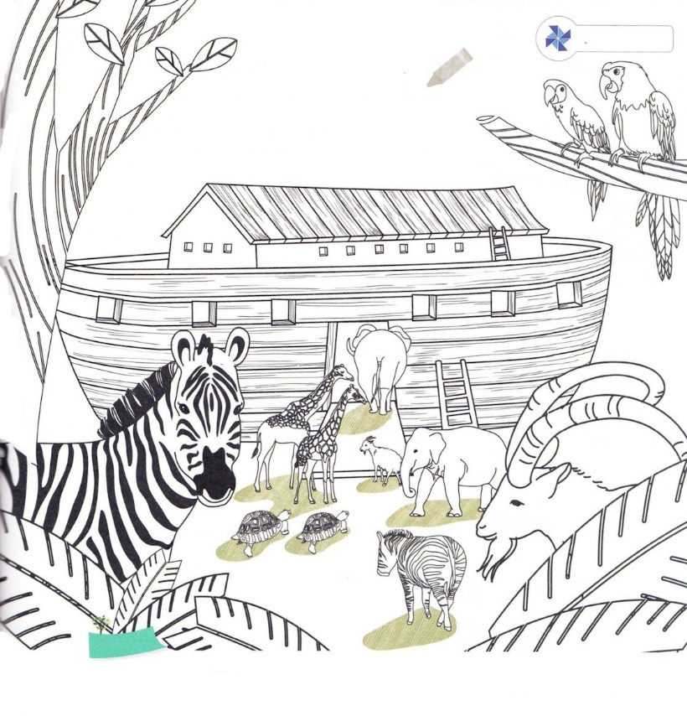

たのしさいっぱい

いろをぬろう

**おいのり**

**しよう**

なる！をってくださって、ってくださって、ありがとうございます。のすべてのにのみとをらせるにならせてください。イエスのおによっておりします。アーメン

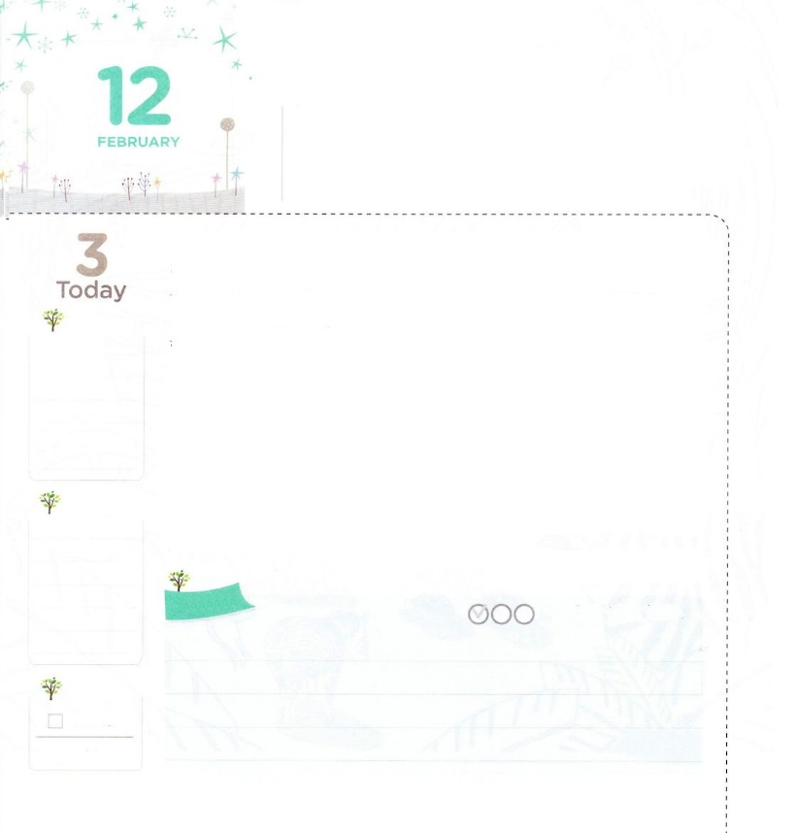

かんぜんな　しんこう　こくはくを

ささげよう

**マタイ16:16～18**　シモン・ペテロがえてった。「あなたは、けるのキリストです。」するとイエスは、にえてわれた。「バルヨナ・シモン。あなたはいです。このことをあなたにらかにしたのはではなく、にいますわたしのです。ではわたしもあなたにいます。あなたはペテロです。わたしはこののにわたしのをてます。ハデスのもそれにはちてません。

**きんようび**

はだれでもせにらすことをみます。しかし、のは、りしてってくるにしみ、にするれをってきていきます。そのは、をれているからです。

すべてのは、のども、のというでまれてきます。このをするために、はこのにイエスをってくださいました。すべてのは、イエスがだれなのかってじてわれなければなりません。ペテロはイエスを「あなたはけるのキリストです」としました。はペテロのをくしてみることにしましょう。

「キリスト」とは、イエスがでたちすべてのをされたというです。「きておられる」ということばは、イエスがでなれて、にして、、きておられて、のどもとともにおられるというです。「の」とは、イエスのはですが、たちとじのからだでられたということをいます。のからだでられたのですが、がまったくなくられて、たちのをされました。ペテロのように、イエスのをにって、をすれば、れないのをきるようになるでしょう。　　　　　　2015.11.08　インマヌエル教会聖日1講

　きょうのいのり

　きょうのでんどう

　きょうのみことば

**イザヤ48**

のみことばをもう

**もくそうしよう**にしたらチェックしよう

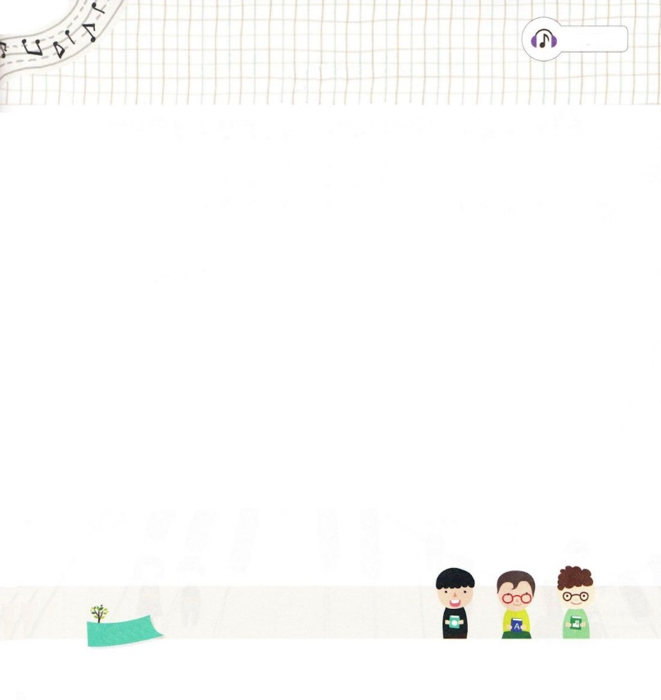

さんびしよう

わたしより　もっと



**おいのり**

**しよう**

なる！ダビデのように、のがいて、のをするにならせてください。イエス・キリストのおによっておりします。アーメン

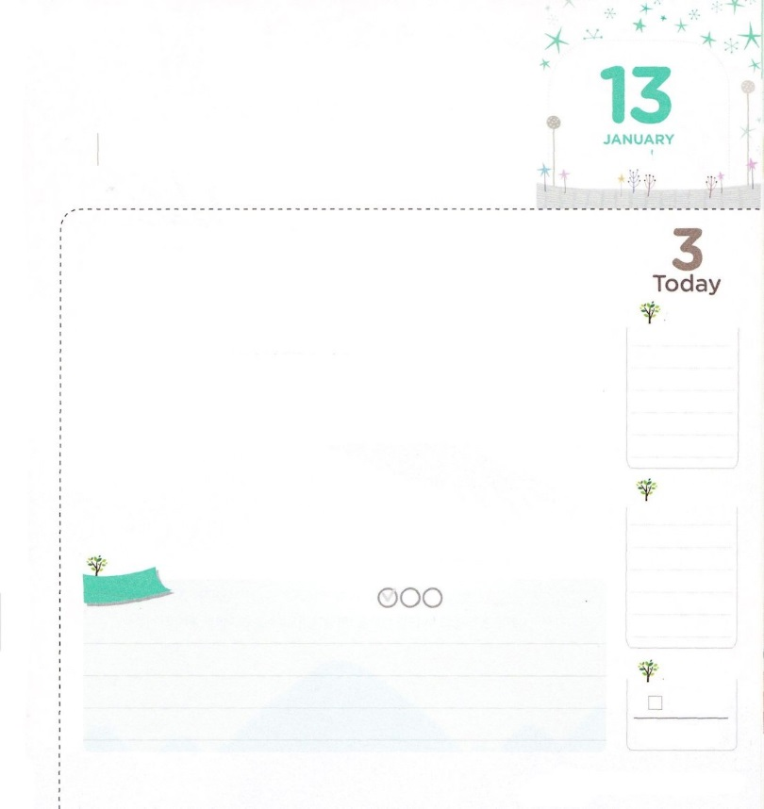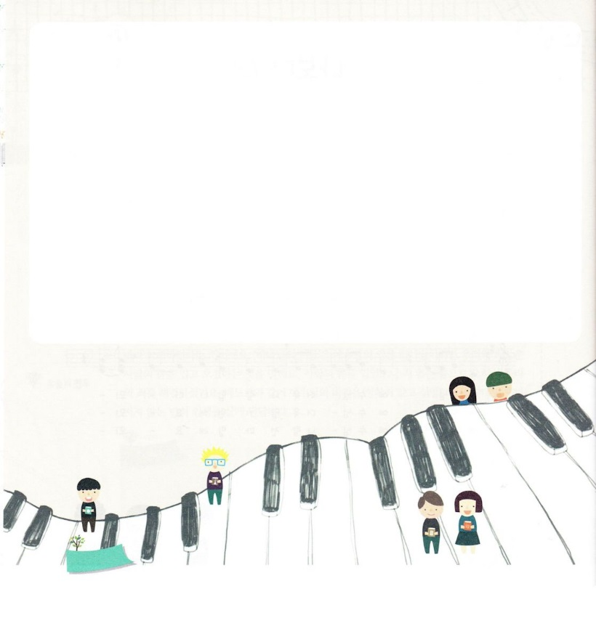



**おいのり**

**しよう**

なる！にのどもとなる、の、イエス・キリストのをくださってありがとうございます。すでににくださっているを、してわうことができますように。イエス・キリストのおによっておりします。アーメン

わたしたちの　みぶん、はいけい

　　　　　　　　　　けんい

**マタイ16:19**　わたしは、あなたにののかぎをげます。でもあなたがでつなぐなら、それはにおいてもつながれており、あなたがでくなら、それはにおいてもかれています。」

**どようび**

イエスをキリストとじてする、たちの、、はにわります。

に、たちのは、のどもからのどもにわります。それゆえ、をパパとぶことができます。

つ、たちのはからにわって、がくださったのをしてこのからのをわうことができます。

つ、イエス・キリストのをうことができます。イエス・キリストのでれば、がかれて、いをってくださり、りにえてくださいます。また、やみのがぶるぶるえながらげます。

がにくださったと、をしながらりましょう。はりないことはたしてくださって、もいことでされるおです。

　　2015.11.08　インマヌエル教会聖日2部

　きょうのいのり

　きょうのでんどう

　きょうのみことば

**イザヤ49**

のみことばをもう

**もくそうしよう**にしたらチェックしよう